**Чумак А.В., ФИТУ 4-4Б**

**Лабораторная работа № 2**

**«РАЗРАБОТКА СЕРВЕРНОЙ ЧАСТИ ИНФОРМАЦИОННОЙ СИСТЕМЫ»**

Цель работы: разработать серверную часть информационной системы в СУБД MongoDB.

Создаем базу данных «Zoopark» со следующими коллекциями.

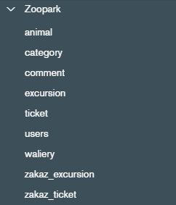

Рисунок 1 – База данных Zoopark

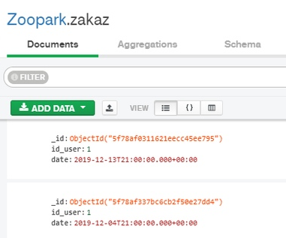

Рисунок 2 – Коллекция «Заказ»

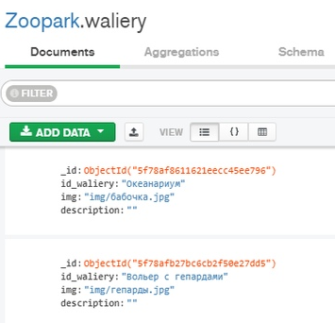

Рисунок 3 – Коллекция «Вольеры»

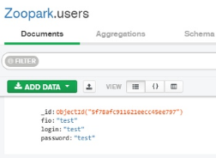

Рисунок 4 – Коллекция «Пользователей»

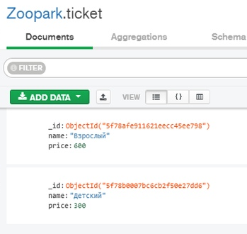

Рисунок 6 – Коллекция «Тип билета»

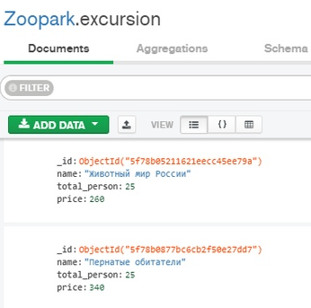

Рисунок 7 – Коллекция «Тип экскурсии»

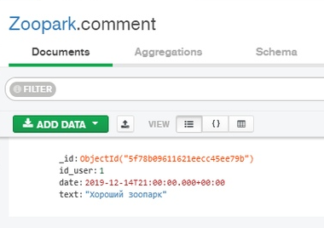

Рисунок 8 – Коллекция «Комментарий»

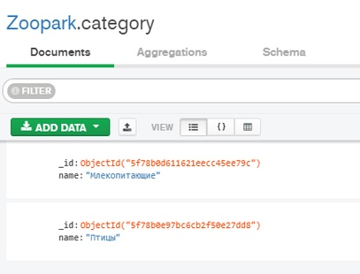

Рисунок 9 – Коллекция «Категории животных»

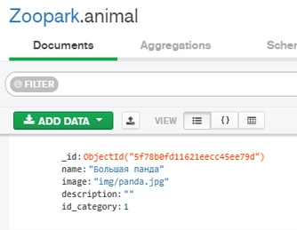

Рисунок 10 – Коллекция «Животные»

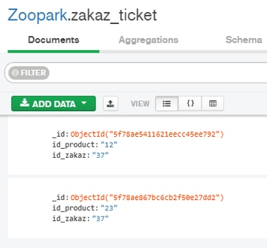

Рисунок 11 – Коллекция «Заказанные билеты»

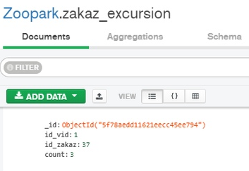

Рисунок 12 – Коллекция «Заказанные экскурсии»

Подключим среду разработки к базе данных MongoDb.

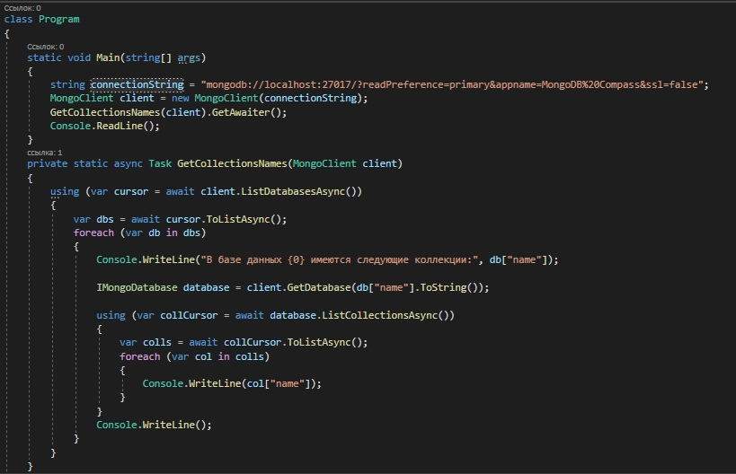

Рисунок 10 – Подключение к MongoDB

Выведем список баз данных, содержащихся в MongoDB.

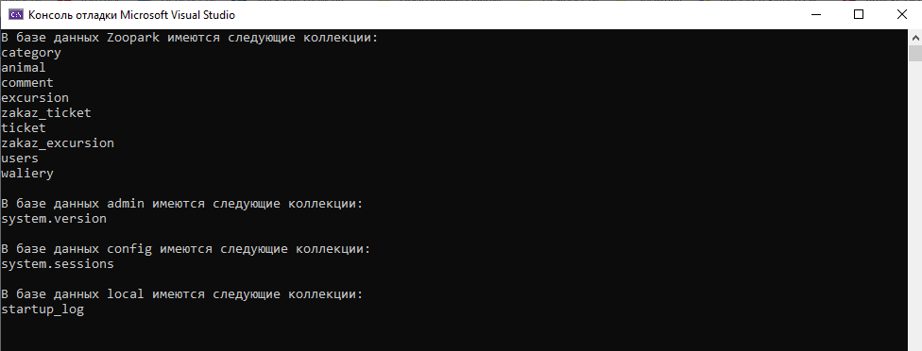

Рисунок 11 – Базы данных в MongoDB

Вывод: разработала серверную часть информационной системы в СУБД MongoDB.